Цель: научить использовать возможности соленого теста в совместном творчестве родителей и детей.
Задачи:
- познакомить с историей возникновения солёного теста, технологическими возможностями этого материала;
- заинтересовать и вовлечь родителей в совместную досуговую деятельность с детьми;
- вызвать интерес к данному виду деятельности.
Предварительная работа: личные беседы с родителями, информация в папках-передвижках, консультации для родителей, педагогическая библиотека.
Материал: солёное тесто, стек для лепки, доска для лепки, клеёнка, кисти, вода на каждую семью.
Участники мастер класса: дети 3-4 летнего возраста, родители воспитанников, воспитатели.

Ход мастер- класса
«Я понял одну нехитрую истину.
Она в том чтобы делать
так называемые чудеса
своими руками»
А. Грин
Тема нашего мастер – класса «Тесто - это просто» Здравствуйте, уважаемые родители! Спасибо, что нашли время и пришли на сегодняшний мастер-класс. 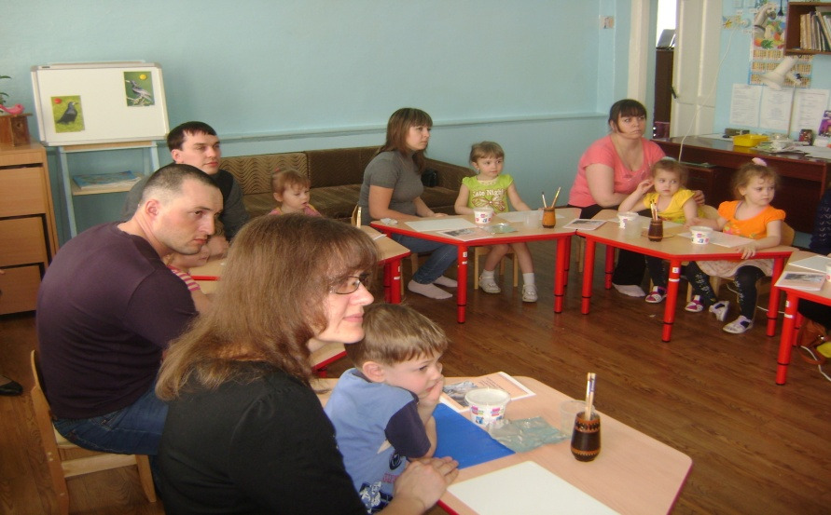 Каждый малыш стремиться к творчеству и движению. Они приносят детям радость, уверенность в себе, помогают узнавать себя и мир вокруг.
Сухомлинский говорил: «Ум маленьких детей находится на кончиках пальцев». Чем больше ребенок умеет, хочет и стремится делать руками, тем он умнее и изобретательнее. По мере совершенствования мелкой моторики идет развитие речевой функции. Функция руки и речь развиваются параллельно.
Лепка – самый осязаемый вид художественного творчества. Ребёнок не только видит то, что создал, но и трогает, берёт в руки и по мере необходимости изменяет. Основным инструментом в лепке является рука вернее, обе руки, следовательно, уровень умения зависит от владения собственными руками, а не кисточкой, карандашом или ножницами. С этой точки зрения технику лепки можно оценить как самую безыскусственную и наиболее доступную для самостоятельного усвоения. Чем раньше ребенку дают возможность лепить, тем лучше развиваются его навыки владения собственными ручками. А когда ребенок начинает понимать, что из одного комка он может создать неисчислимое количество образов, каждый раз находить новые варианты и способы — лепка становится любимым занятием на долгие годы.
Искусство создания объемных и рельефных изделий из солёного теста называется тестопластикой. Соленое тесто очень эластично, его легко обрабатывать, изделия из такого материала долговечны, а работа с соленым тестом доставляет удовольствие и радость.
Поделки из теста – очень древняя традиция, но и сегодня соленое тесто весьма популярный материал для лепки.
В старину на Русском Севере, в хлебосольных и приветливых поморских домах на видных местах всегда стояли рукотворные диковины в виде маленьких фигурок людей и животных. Это мукосольки – поделки из муки и соли.
В старину такие игрушки - мукосольки служили оберегами. На рождество поморки обязательно лепили такие фигурки и, раздаривая родным и знакомым, приговаривали: «Пусть у вас хлеб – соль водится, никогда не переводится». Солнце и соль - однокоренные слова. Пусто и мрачно небо без солнца, а пища - пресна и безвкусна без соли. Старинный славянский обычай пришел к нам из глубины веков. Хлеб означал землю, соль - солнце. Землю и солнце выносили дорогому гостю.
Соль, вода и мука – все, что нужно для изготовления соленого теста. Его можно заготовить впрок, хранить в холодильнике несколько дней. Тесто можно сделать цветным, добавляя гуашь при замешивании или раскрасить уже готовое высохшее изделие.
Сейчас я вас познакомлю с разминкой, которая не только разминает наши пальчики, но и доставляет большое удовольствие, настраивает на работу.
Разминка с соленым тестом.
Перекладывание и сжимание теста в ладошках;
Катание колобка в ладошках;
Катание колобка на столе;
Надавливание на колобок - получение лепешки;
По лепешке побежали «паучки»;
Пришли «мышки» стали норки рыть;
Налетели «гуси» стали тесто щипать;
Пришел «мишка косолапый» стал топать по тесту;
Пришел «слон» и ножищами по тесту топ-топ-топ;
Скатывание лепешки в колбаску;
Заворачиваем колбаску в «улитку»;
«улитка» спряталась в домик – получился колобок.
Мы нередко сталкиваемся с проблемой: что подарить близким людям. Подарок, сделанный собственными руками, имеет особую энергетику и силу воздействия. Вещь, изготовленная своими руками, принесет радость, чувство восторга и удивления. Ведь на этой поделке остались следы ваших пальцев, тепло вашего сердца.

Загадка
Что за чудо!
Вот так чудо!
Сверху блюдо, снизу блюдо!
Ходит чудо по дороге,
Голова торчит да ноги (черепаха)
Сегодня я предлагаю Вам слепить небольшую черепашку.
Для работы нам потребуется соленое тесто, баночка с водой, кисточка, стека, влажные салфетки, небольшой лист фольги.
Ну вот, для работы всё готово. Последовательность на экране. Начинаем.
1. Скатаем два одинаковых колобка.
2. Колобки «превращаем» - сплющиваем ладошкой и получаем панцирь черепахи и нижнюю часть туловища.
3. Затем раскатайте шесть колбасок и слепите из них голову, лапы, хвост. Уложите их на нижнюю часть туловища.
4.Скатаем небольшой шарик и помещаем его в середину.
5. Накрываем второй частью панциря 6. Стеками прорезаем лапки, ротик, делаем глазки, чтобы черепашка смогла увидеть кто её сделал.
7. Катаем тонкие жгутики для украшения нашей черепашки.
8. Вот, что получится. Деревянным концом кисточки делаем дырочки.
9. Вот наша черепашка.
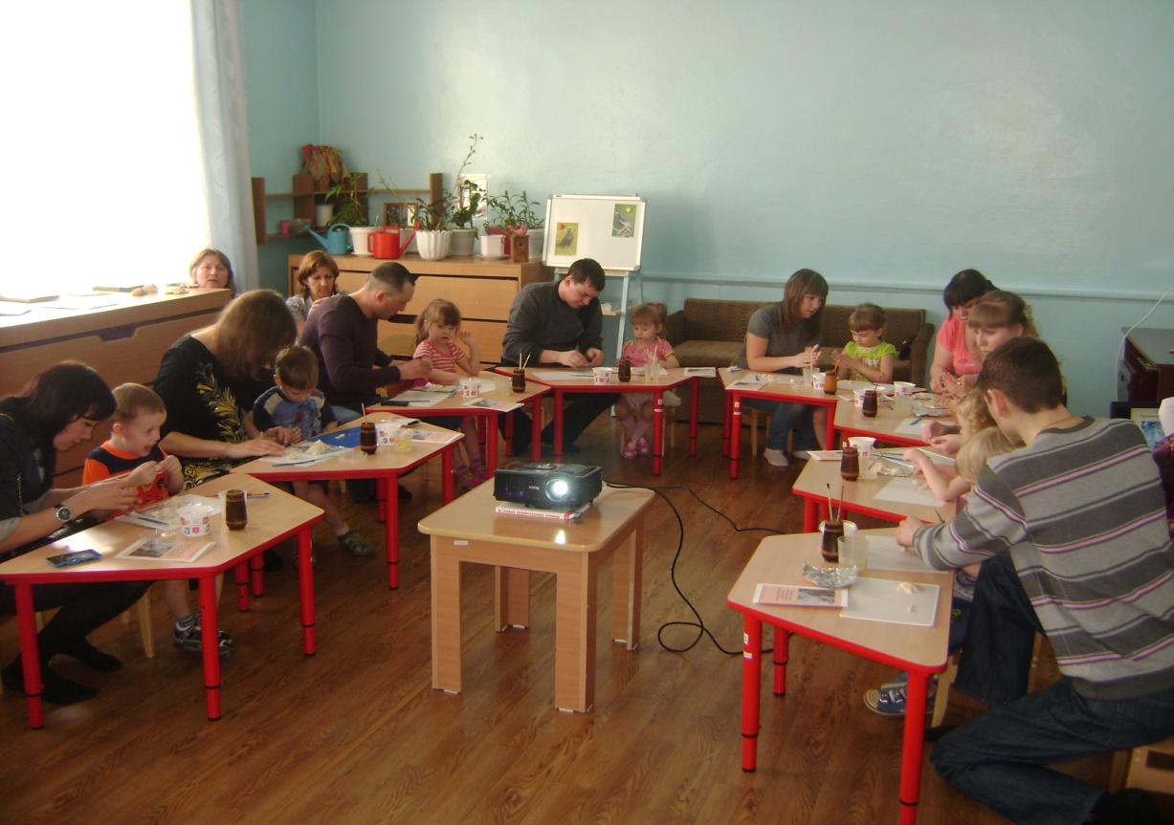
Соленое тесто – хороший обучающий материал. Лепка из соленого теста (тестопластика) как вид художественной деятельности обладает большим развивающим потенциалом. В процессе лепки из соленого теста у детей повышается сенсорная чувствительность (способность к тонкому восприятию формы, фактуры, цвета, веса, пластики, пропорций); развивается общая ручная умелость, мелкая моторика, синхронизируются работа обеих рук.
Тестопластика сегодня актуальна, так как она помогает детям разного возраста отражать свою неповторимую самобытность, помогает реализовать свой творческий потенциал и развить свои способности и возможности в декоративно-прикладной деятельности. Уже в самой сути маленького человека заложено стремление узнавать и создавать. Все начинается с детства. Результативность воспитательного процесса тем успешнее, чем раньше, целенаправленнее у детей развивается абстрактное, логическое мышление, внимание, наблюдательность, воображение.
Благодарю Вас за участие, надеюсь, что наш мастер – класс вам понравился, и Вы с удовольствием будете заниматься этим видом творчества.

